

МВД ЧУВАШСКОЙ РЕСПУБЛИКЕ

ОП ПО КРАСНОАРМЕЙСКОМУ РАЙОНУ

МО МВД РОССИИ «ЦИВИЛЬСКИЙ»

СОСТОЯНИЕ ПРАВОПОРЯДКА

И ОСНОВНЫЕ РЕЗУЛЬТАТЫ РАБОТЫ

ОП ПО КРАСНОАРМЕЙСКОМУ РАЙОНУ

МО МВД РОССИИ «ЦИВИЛЬСКИЙ»

за январь-октябрь 2012 года

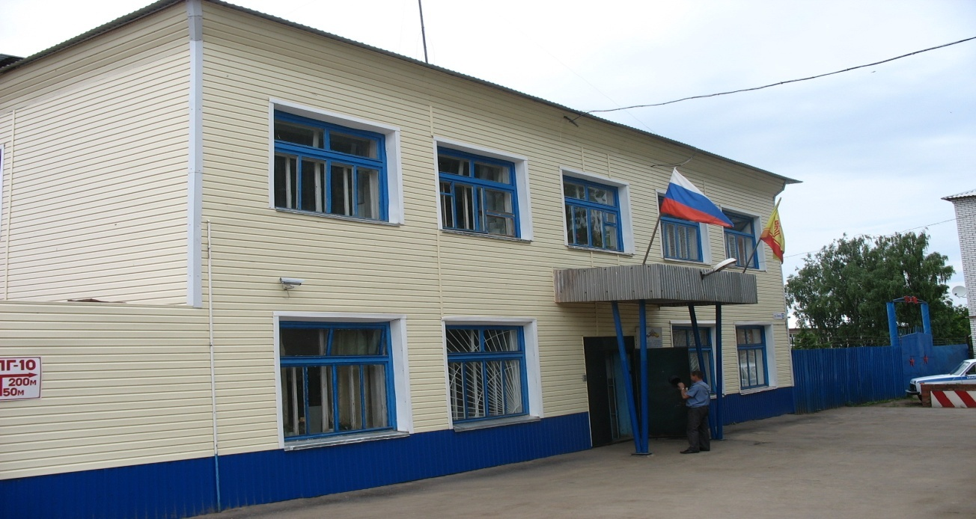

с. Красноармейское

2012 год

Отделением полиции по Красноармейскому району МО МВД России «Цивильский» в январе-октябре 2012 году была направлена на выполнение задач, определенных Директивой МВД России от 26 октября 2011 года №2дсп «О приоритетных направлениях деятельности органов внутренних дел и внутренних войск МВД России, ФМС России в 2012 году», реализации мероприятий целевых программ по профилактике правонарушений в Красноармейском районе на 2009-2012 годы и других руководящих документов, регламентирующих деятельность органов внутренних дел.

Принимались меры по дальнейшему развитию взаимодействия с институтами гражданского общества в обеспечении правопорядка.

Так за отчетный период на территории района зарегистрировано 128 преступлений против 136, что на 5,9% меньше, чем за аналогичный период прошлого года.

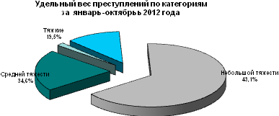

Не допущено изнасилований (0 против 2), разбоев (0 против 1), вымогательств (0 против 1). Наравне осталось количество неправомерных завладений АМТС (1 против 1), нарушений ПДД (4 против 4). Меньше допущено умышленных причинений тяжкого (2 против 5) и средней тяжести вреда здоровью (1 против 6), краж чужого имущества (31 против 43), мошенничеств (5 против 11).

Особый резонанс в обществе происходит по преступлениям против личности, такие как убийства. За отчетный период на территории обслуживания ОП по Красноармейскому району зарегистрировано 1 убийство. В целях профилактики преступлений против личности отделением выявлено и поставлено на учет 30 преступлений превентивной направленности против 23 за АППГ, из них по ст.ст.115-116 УК РФ (побои) – 18 против 16, по ст. 119 УК РФ (угроза убийством) -10 против 5 за АППГ, по статье 117 УК РФ (истязание) привлечены к уголовной ответственности, как и за АППГ, 2 гражданина.

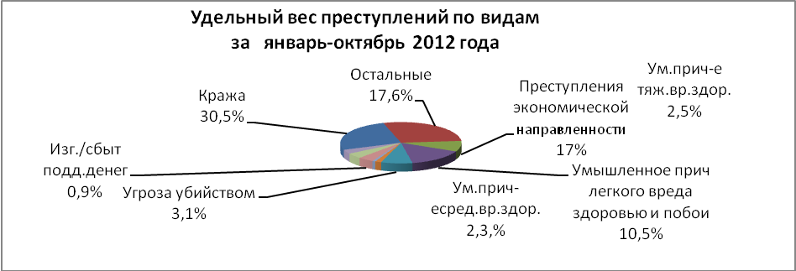

***Раскрываемость и расследования преступлений.***

По отношении с прошлым годом наблюдается рост доли раскрытых преступлений на 8,1% (87,5% против 79,4%), в динамике также выглядим лучше, чем в прошлом году на 1,8%.

Отделением полиции за январь-октябрь 2012 года всего окончено расследованием 112 преступления против 108 за АППГ, приостановлено 16 уголовных дел против 18, процент раскрываемости составляет 87,5% против 85,7% за АППГ.

Раскрыты все особо тяжкие (100% против 100%), на равнее остались проценты раскрываемости тяжких преступлений (81,3% против 81,3%) и преступлений небольшой тяжести (95,2% против 93,2%). Однако с 71,4% до 66,7% ухудшились показатели работы по раскрытию преступлений средней тяжести.

Сотрудниками ОП при раскрытии преступлений активно используются данные видеонаблюдения, расположенные в 18 объектах ТМЦ по селу Красноармейское и в 3-х объектах сельскохозяйственных предприятиях (СХПК «Нива, ООО «Красное Сормово» и ООО «Караево»).

###### *Борьба с имущественными преступлениями.*

За отчетный период зарегистрировано 42 хищения чужого имущества против 59 за АППГ, из них 31 кража (АППГ-43), 5 грабежей (АППГ-3), 5 мошенничеств (АППГ - 11), 1 присвоение и растрата (АППГ - 1) .

В связи с тем, что зачастую мнение населения о деятельности полиции в сельской местности, складывается непосредственно от раскрытия такова вида преступлений, как кражи и повышения раскрываемости данных преступлений в процентном отношении должно оставаться на высоком уровне. Так, за отчетный период доля раскрытых краж в отчетном периоде выше на 14,2% по сравнению с прошлым годом. В динамике также выглядим лучше, чем в прошлом году на 3,1%.

***Раскрываемость имущественных преступлений за январь-октябрь 2011-2012 г.г.***

|  |  |  |  |  |  |
| --- | --- | --- | --- | --- | --- |
| **Вид преступления** | **Зарег**  **2011** | **Зарег**  **2012** | **+-%** | **Раск**  **2011**  **%** | **Раск**  **2012**  **%** |
| Всего краж | **43** | **41** | -27,9 | **60,5** | **63,6** |
| Кража АМТС |  | **2** | 100 |  |  |
| Краж деталей АМТС | **8** | **2** | -75,0 |  |  |
| Грабеж | **3** | **5** | 66,7 | **100** | **66,7** |
| Разбой | **1** |  | -100 | **100** |  |
| Хищен. сотов. телеф. | **3** | **3** |  | **66,7** | **66,7** |
| Хищен. метал. | **5** | **2** | -60,0 |  |  |
| Кражи из магазинов, склад. | **1** | **1** |  | **100** | **100** |
| Кражи из квартир | **2** | **4** | 100 | **100** | **75,0** |
| Кражи скота |  |  |  |  |  |
| Кража из гаражей | **2** |  | -100 |  |  |
| Кража из дачн.дом. | **2** |  | -100 | **100** |  |
| Кражи из СХПК | **2** |  | -100 |  |  |
| Карманная кража |  | **1** | +100 |  | **100** |
| Кражи из АМТС |  | **2** | +100 |  | **66,7** |

***Борьба с незаконным оборотом оружия и боеприпасов***

Одними из приоритетных задач ОП это выявление, предупреждение, пресечение и раскрытие преступлений связанных с незаконным оборотом наркотиков, наркотических средств, а также с незаконным оборотом оружия, боеприпасов, взрывчатых веществ. За отчетный период выявлено 1 преступление по факту незаконного хранения боеприпасов. Анализ преступлений, выявленных за последние годы, связанных с незаконным оборотом наркотиков свидетельствует о том, что основной период выявляемости преступлений данной категории относится на летние и осенние периоды года и в основном изымается маковая солома. В связи с чем, отделением были приняты необходимые ОРМ на выявление преступлений в сфере НОН. В результате чего выявлено и поставлено на учет 4 преступления по линии НОН против 1 за АППГ.

***Состояние профилактической работы***

В районе создана соответствующая нормативно-правовая база для организации профилактической деятельности. Ведется работа по исполнению Закона Чувашской Республики «О профилактике правонарушений». Функционирует районная система профилактики правонарушений, то есть районная программа профилактики правонарушений в Красноармейском районе на 2009-2012 года. Во всех сельских поселениях созданы и действуют советы профилактики, за 10 месяцев т.г. на территории района проведено 67 заседаний совета профилактики и 2 заседание комиссии по профилактике преступлений.

Большое влияние на состояние профилактической работы оказали народные дружинники. Во исполнение Закона Чувашской Республики «О народных дружинах» на 1 июля 2012 год всего 9 народных дружин, объединяющих 100 дружинников. При участии дружинников за 10 месяцев 2012 году было осуществлено охрана общественного порядка в 23 проводимых массовых мероприятиях на территории района.

Объективно характеризуя состояние правопорядка, необходимо обозначить ряд проблемных вопросов.

Не на достаточном уровне организована предупредительно-профилактическая работа с населением, склонных к совершению преступлений, о чем свидетельствует незначительный рост преступлений, в состоянии алкогольного опьянения (25 против 13) и несовершеннолетними лицами (7 против 5), в группе (13 против 5), ранее совершавшими (56 против 48), из них рецидив преступлений (16 против 20).

Проводилась работа по выявлению и постановке на профилактический учет лиц, склонных к совершению правонарушений, за январь-октябрь т.г., поставлено на учет 98 граждан и по состоянию на 1 ноября 2012 года на профилактическом учете в ОП состоят 192 контролируемых лица, из них 35 (43) – осужденных к мерам наказания, не связанным с лишением свободы, освобожденных из мест лишения свободы условно-досрочно – 7 (8), психических больных 25 (26), хронических алкоголика- 23 (111), допускающих правонарушения в сфере семейно-бытовых отношений -33 и 7 административно-надзорных, из которых надзор был установлен в отношении данных лиц по инициативе ОП – 3, по инициативе УФСИН – 4.

В целях предупреждения и пресечений преступлений, совершенных на почве семейно-бытовых отношений, участковыми уполномоченными полиции ОП на профилактический учет поставлено 33 семейных дебошира. С данной категорией лиц по месту их проживания и работы проводится индивидуально-профилактическая, воспитательная работа. К этой работе подключены советы профилактики органов местного самоуправления, сведения о проводимых с ними работ ежемесячно представляются в межмуниципальный отдел.

Сотрудниками по делам несовершеннолетних ОП во взаимодействие с участковыми уполномоченными полиции и педагогами учебных заведениями проводится определенная работа по профилактике правонарушений и преступлений среди несовершеннолетних. Принимаются организационные и практические меры, направленные на стабилизацию криминогенной обстановки в подростковой среде, по укреплению взаимодействия с заинтересованными субъектами профилактики и другими службами ОП по улучшению профилактики правонарушений несовершеннолетних. В результате проведенных мероприятий удалось добиться некоторых позитивных тенденций по ряду приоритетных направлений.

В ПДН ОП по Красноармейскому району по состоянию на 01.11.2012 г. состоят на учете 13 (АППГ – 15) несовершеннолетних за различные правонарушения, из них, осужденных условно – 0 (АППГ – 3), осужденных к иным мерам наказания, не связанным с лишением свободы – 1 (АППГ – 0), обвиняемые в совершении преступления – 1 (АППГ – 0), совершивших преступление до достижения возраста привлечения к уголовной ответственности – 4 (АППГ – 4), совершивших правонарушение до достижения возраста привлечения к административной ответственности – 2 (АППГ – 2), за совершение административных правонарушений -4 (АППГ – 4), за другие правонарушения – 1 (АППГ – 1).

За отчетный период 2012 года на учете состоят 13 неблагополучных семей (АППГ – 8).

Инспектором ПДН составлено 105 (АППГ – 74) административных протокола по линии несовершеннолетних: за ненадлежащее исполнение своих обязанностей по воспитанию детей – 59 (против 42 за АППГ), за появление в общественных местах в состоянии алкогольного опьянения виде в отношении несовершеннолетних - 3 (против 4 за АППГ), за появление несовершеннолетних в общественных местах в состоянии алкогольного опьянения в отношении родителей (ст.20.22 КоАП РФ - 4 (против 1 за АППГ), за мелкое хулиганство в отношении несовершеннолетних - 1 (против 1), за вовлечение несовершеннолетнего в употребление спиртных напитков или одурманивающих веществ (ст.6.10 ч.2 КоАП РФ) – 3 (против 1 за АППГ), за реализацию несовершеннолетним алкогольной и табачной продукции – 6 фактов (ст. 14.2. КоАП РФ – 4; ст. 14.16. ч. 2.1 КоАП РФ – 1) (АППГ – 3), ст. 24.1. ч. 3 Закона ЧР «Об адм. правонарушениях в ЧР» - 9 (АППГ – 9).

В своей повседневной служебной деятельности группа ПДН ОП по Красноармейскому району тесно взаимодействует с другими подразделениями отдела. С УУП в вечернее время проводятся совместные рейды по выявлению несовершеннолетних, совершающих правонарушение либо преступление в местах массового скопления молодежи (дискотеки, клубы, бары, Парк Победы и т.п.), а также несовершеннолетних, находящихся после 22 часов в общественных местах.

Проведено 14 рейдов в ночное время по местам проведения дискотек. В ходе рейдов на родителей составлено 9 протоколов за допущение нахождения детей в ночное время в общественном месте, а также за ненадлежащее исполнение своих обязанностей.

2 подростка за безнадзорность помещены в Центр реабилитации Ленинского района г. Чебоксары, 4 малолетних ребенка, воспитывающихся в неблагополучных семьях, изъяты и помещены в БУ «Красноармейская ЦРБ».

***Обеспечение общественного порядка и безопасности граждан***

Целенаправленное воздействие на криминогенные факторы, выставление наряда охрану общественного порядка в вечернее и ночное время, с учетом анализа оперативной обстановки в местах наиболее вероятного совершения преступлений, позволило удержать на уровне преступлений совершенных в общественных местах (6 против 10), в т.ч. (5 до 5) .

Основным побуждающим фактором к совершению противоправных деяний продолжает оставаться употребление алкоголя. За 10 месяцев 2012 года преступлений, совершенных в состоянии алкогольного опьянения на территории района зарегистрировано 25 ( АППГ-13) доля составляет 22,3 %.

За 10 месяцев 2012 году за нарушения правил оборота алкогольной продукции по статье 16 Закона Чувашской Республики «Об административных правонарушениях в Чувашской Республике» (изготовление или приобретение в целях сбыта, сбыт, хранение спиртных напитков кустарного изготовления) – 10 (АППГ-10), возбуждено 2 уголовное дело по ст. 238 ч.1 УК РФ.

За 10 месяцев 2012 год было выявлено 813 административных правонарушений (АППГ- 1173), в том числе:

- мелкое хулиганство – 70 (за 2011 год – 76 );

- ст.20.21 КоАП РФ- 402 ( за 2011 год - 685);

-ст. 20.20 КоАП РФ- 10 (АППГ-20);

- ст.20.22 КоАП РФ- 4 (АППГ-1)

- по закону Чувашской Республики от 23.07.2003 г. № 22 «Об административных правонарушениях в Чувашской Республике» – 181 (АППГ-211).

По статье 19 Закона Чувашской Республики «Об административных правонарушениях в Чувашской Республике» (семейно-бытовое дебоширство) составлено 86 (АППГ-51) протоколов.

За 10 месяцев т.г. наложено отделением полиции штрафных санкций на общую сумму 170300 рублей, взыскано 168300 руб. что составляет 98,8 % (АППГ-92,5), для рассмотрения в суд направлено административных дел 245 , из них в отношении 17 нарушителей наложен административный арест.

В целях улучшения профилактики преступлений в 4 квартале 2012 года необходимо:

1. Продолжить тесное взаимодействие с органами местного самоуправления в проведении мероприятий по предупреждению правонарушений и преступлений. Усилить профилактическую работу с лицами, злоупотребляющими спиртными напитками, с лицами ранее совершавшими преступления. Проводить сходы граждан и Советов профилактики, на которые УУП совместно с работниками сельских поселений, активом общественности, приглашать в сельские поселения на профилактическую беседу лиц, допустивших правонарушения и преступления.

2. Регулярно проводить профилактические рейды силами ОП совместно с членами Совета профилактики и представителей районной администрации по предотвращению и пресечению групповых нарушений общественного порядка и преступлений против собственности и по выявлению фактов незаконного оборота алкогольной продукции

3. Продолжить регулярные выступления руководителей подразделений перед населением, систематически опубликовывать в печатных СМИ материалы по вопросам деятельности отделения, борьбы с преступностью, обеспечению личной и общественной безопасности.

4. Совместно комиссией по делам несовершеннолетних и защите их прав администрации района, а также с главами сельских поселений регулярно посещаются по месту жительства несовершеннолетние и семьи, оказавшиеся в социально опасном положении. Во время проведения праздничных мероприятий, дискотек для охраны общественного порядка привлекаются родительские и педагогические патрули.

5. Принять на депутатском собрании программу «АПК Безопасный город» и вести работу по оснащению общественных мест камерами видеонаблюдения и по их обновлению.

6. Вести разъяснительную и пропагандическую работу среди населения и руководителей предприятий и организаций по установке видеокамер на объектах и во дворах многоэтажных домов.

***Штаб ОП по Красноармейскому району***

***МО МВД России «Цивильский***